Verbum Movet

Газета студентов ИИЯЛ

Выпуск №2 (март)



Ау-ау-ау

Как известно, 6-8 февраля этого года для студентов УдГУ прошла очередная учеба актива, именуемая «Актив УдГУ». Туда съезжались ребята, которые несколько месяцев до этого готовили свои проекты, делящиеся на различные категории.  
ДОЛ «Дзержинец» радушно принял самых активных представителей со всех факультетов.

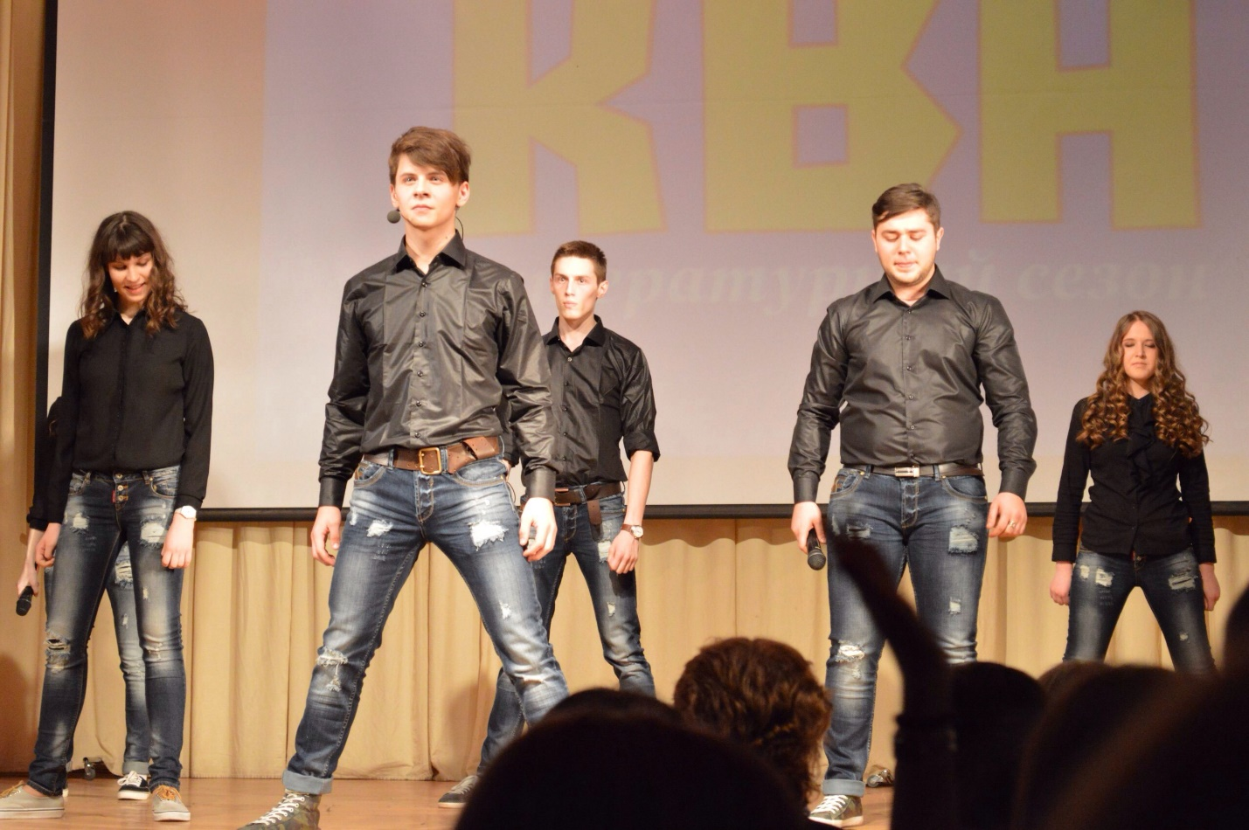Что же такое «АУ»? В первую очередь, это возможность почерпнуть ценный опыт создания проектов и их презентации, во-вторых, это возможность познакомиться и узнать что-то новое от участников, которые представляют свой проект уже не в первый раз, и наконец, это возможность исправить ошибки в своем материале.

В этот раз на «Активе УдГУ» для всех участников были организованы мастер-классы, тренинги, обучающие игры с целью поиска деловых партнеров, работа над проектом и его реализация, встреча с авторами успешных социальных проектов, презентация форумов «Селигер» и «Иволга», конкурс видеороликов, а также развлекательные мероприятия, такие как тематическая вечеринка, где каждый попробовал себя в образе спец.агента, спортивная игра, вечерние «огоньки», а также импровизированные самими участниками уютные ночные посиделки с игрой на гитаре и душевными песнями.

Третий день включал в себя подведение итогов. Говоря о проектах, стоит отметить, что их было немыслимое множество с самыми разными идеями: и информационные порталы, и мобильные приложения, и университетское радио и даже проекты с патриотической тематикой.

Команда ИИЯЛа получила диплом I степени в конкурсе видеороликов, а еще некоторым членам команды вручили отдельные грамоты за проявленную активность, с чем их еще раз и поздравляем!

Несомненно, проведение подобных мероприятий зря не проходит: приобретенный опыт обязательно сыграет на руку в нужный момент, а новые знакомые однажды могут оказаться заинтересованными в вашей деятельности. Ради огромного количества ярких впечатлений и позитивных эмоций иногда стоит усердно поработать.

**Анастасия Смородина**

Претензия на гениальность

26 февраля – очень значимая дата, ведь именно этим вечером состоялся фестиваль КВН УдГУ. Зал был полон, было жарко как в прямом, так и в переносном смыслах.

Помимо всех прочих, впервые за много лет в КВН приняла участие сборная ИИЯЛа и БХФ. Шесть ребят: Марченко Дарья, Касимов Амир, Гасаналиев Элтун, Афанасьев Марк, Смородина Анастасия и Пономарева Екатерина не побоялись зашутить на сцене.

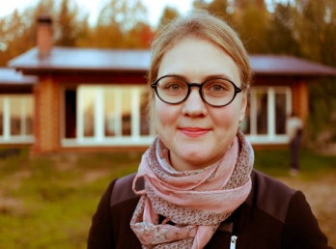Команда с громким названием «Претензия на гениальность» теперь, как и все остальные 8 команд, начинают готовиться к 1\4 финала.   
Поддержим же своих: суеверно скрестим пальцы и проведем все нужные ритуалы!

**Анастасия Смородина**

Устами

19 февраля состоялось совершенно новое мероприятие, не проводимое раннее в стенах УдГУ, «Устами профессора». Идея игры заключается в том, что бы отгадать слово, загаданное преподавателями вуза. Команда, которая ответит быстрее, получает больше всех баллов и выигрывает за это хорошие призы. 1 место в этой нелегкой «мозговой» битве заняла команда «Черный пластилин», участниками которой были Анна Глухова (ИИЯЛ), Михаил Бегашев (ИИЯЛ) и Станислав Тарасов (ФСФ), с чем и поздравляем наших ребят!

Verbum Movet как всегда поинтересовался у участников команд, понравилась ли им новая интеллектуальная игра и задал им несколько вопросов.

1)Понравилась ли тебе игра?

2) Много ли нового ты узнал(а)?

3) Хотел(а) бы ты, что бы такая игра проводилась каждый год?

4) Что бы ты пожелал(а) следующим игрокам?

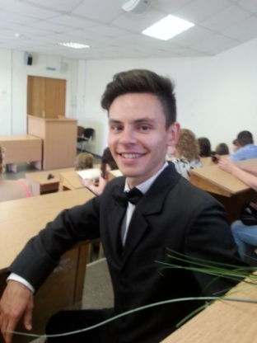5) Трудно ли тебе было?



**Анна Корепанова, ИСК:**

1.Игра понравилась

2. На некоторые вопросы я не знала ответа, на некоторых просто не могла вспомнить слово

3. Безусловно, да, но чтобы игра была для студентов одинакового курса

4. Следующим игрокам я желаю получать от игры новые знания, показать свои и, конечно, получить от игры удовольствие

5. Было нетрудно и познавательно

**Полина Иванова, ИППСТ:**

1)Игра понравилась

2)Что-то знала до этого, о чем-то первый раз слышала.

3)Думаю да. Полезно проверять свои знания

4)Больше читайте

5) Трудность была в том, что нас постоянно не замечали, когда мы первые поднимали карточку для ответа. Но результатом я довольна, порадовали призы

**Алена Бичурина, МФ:**

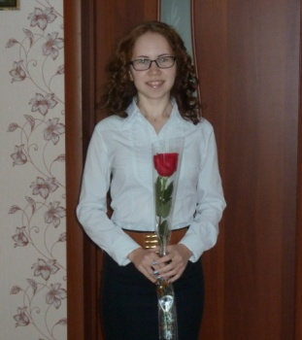

Конечно, мне очень понравилась игра! И я узнала достаточно много новой и интересной информации. Только вот задачи некоторые были составлены не совсем корректно и, как мне кажется, могли иметь несколько верных ответов, в то время как таковой подразумевался только один. Я считаю, что устроить подобную игру - замечательная идея! Мне бы хотелось ещё не раз в ней поучаствовать. И участников было бы побольше - так интереснее.

**Михаил Бегашев, ИИЯЛ:**

1.Игра интересная, но, так как игра проводилась в первый раз, то все было немного сумбурно)

2.Нового узнал процентов 30

3.Да, хотелось бы, чтобы она проводилась ежегодно или даже чаще, и видела новые команды

4.Играть и выигрывать наверное

5.С"Чгкшным"(игра Что? Где? Когда?) и "Своячным"(Своя игра) наследием было довольно комфортно.

Впечатления участников оказались разными, но, главное, что все остались довольны, а это значит, что интеллектуальная игра «Устами профессора» будет радовать нас чаще!

**Дарья Марченко**

**Vítejte v České republice! Welcome to the Czech Republic!**

Масариков университет, один из самых известных университетов в Чешской Республике, включающий в себя 9 факультетов и занимающий второе место по количеству студентов, - именно в этом университете пять незабываемых месяцев (с сентября по январь) провела студентка нашего факультета **Смирнова Оля**. О системе обучения, о Чехии, о чехах, об опыте участия в такой программе она с удовольствием рассказала нашей газете.

**У каждого из нас, наверняка, есть страна, которую мы хотели бы посетить. Чехия- твоя мечта? Почему твой выбор пал именно на эту страну?**

*Это был самый подходящий для меня вариант. И главная причина кроется в совпадении курсов. К сожалению, большинство университетов, с которыми у УдГУ налажены отношения, не предоставляют курсов, связанных с лингвистикой и изучением иностранных языков. Они скорее специализируются на истории или юриспруденции. Согласовать свой учебный план с программой такого университета было бы трудно, по приезде мне пришлось бы многие дисциплины пересдавать. А университет им. Масарика предлагает огромный выбор курсов, касающихся моей специальности, так что проблем у меня не возникло: я пересдала лишь один экзамен и сессию в УдГУ закрыла в рекордно короткие сроки.*

**Это здорово! Но, насколько я знаю, любая обменная программа невозможна без прохождения конкурса, не так ли? Сложен ли он был для тебя?**

*Да, конкурс был. И я его очень боялась, переживала, как и все участники. Первый этап – это заполнение всех необходимых документов, составление учебного плана, написание эссе. Далее необходимо было пройти собеседование на английском языке. Конечно, нужно постараться показать хороший уровень владения языком и рассказать о своих целях, а также о том, что ты привнесешь в УдГУ, когда вернешься. А еще у студента обязательно должна быть отличная успеваемость - это необходимое условие конкурса.*

**А после …Кто помогал тебе с оформлением документов?**

*Заполнять документы мне помогали Светлана Владимировна Параховская и Надежда Владимировна Котова. Они согласовывали учебные планы, чтобы когда я вернулась в УдГУ, у меня не возникло проблем. После того момента, как заявка была подана, в основном вся подготовительная работа совершалась уже через Управление Международных Связей.*

**И вот все «бумажные вопросы» улажены, и ты приезжаешь в Чехию…Где именно ты расположилась? В общежитии? Долго потом добиралась от него до университета?**

*Мы жили в общежитии с другими студентами по обмену, поэтому, если в какую-нибудь пятницу ты не можешь уснуть из-за громкой музыки и английского с разными акцентами, это вполне обычно:) Общежитие от университета было совсем недалеко: минут 15 на трамвае и ты на месте. А еще мы жили на 12 этаже, потому что успели вовремя забронировать комнату, вид был потрясающий! В комнате нас было двое, но ванная и туалет были совмещены с еще одной такой комнатой. Это вполне хорошие условия, и ни у кого из нас они дискомфорта не вызывали.*

**Расскажи, пожалуйста, о системе высшего образования в Чехии? Сильно ли она отличается от русской?**

*Начну с того, что высшее образование бесплатно для всех. Именно по этой причине многие ребята из России сейчас уезжают в Чехию после окончания школы. Групп у них нет. Каждый студент сам выбирает себе определённые курсы и встречается на этих занятиях со студентами, которые выбрали такой же курс. Я не могу говорить за все вузы Чехии, но в университете им. Масарика существует одна большая электронная система, которая содержит в себе все, начиная от личного кабинета студента, заканчивая учебными материалами определённого курса! Ты заходишь в свой личный кабинет, там твой список предметов, сроки и результаты по сдаче экзаменов, почта, где ты можешь общаться с преподавателями и узнавать новости. Там же ты можешь найти весь каталог курсов, выбрать подходящий себе, прочитав всю необходимую информацию и просмотрев учебные материалы. Там даже результаты студентов есть, обучавшихся год назад, чтобы ты смог оценить свои силы. Все очень удобно.*

**Согласна. Такая система действительно упрощает жизнь студента. Но насколько я знаю, в вузе, в котором ты училась, 9 факультетов. На каком именно училась ты?**

*Изначально меня отнесли к факультету искусств (его еще называют философским), так в Европе называют факультет, в котором сосредоточены гуманитарные дисциплины и иностранные языки. Но во время учебы оказалось, что большинство курсов у меня с факультета образования, это вполне объяснимо, все же мой профиль - теория и методика преподавания. Но на самом деле факультет, к которому ты относишься, это не самое важное.*



**Интересно. А как же лекции? Как они проходили? Если сравнивать две методики преподавания (русскую и чешскую), то чья лучше?**

*Каких-то значительных отличий от учебы в России я не заметила, но сами курсы и преподаватели меня впечатлили до глубины души. Все занятия были очень интересные! И лекции, и семинары. Мой любимый курс - это "Обучение детей". Преподавателю было около 50 лет, если уместно говорить о возрасте, и ей это ничуть не мешало разговаривать с нами через игрушку-попугая на её руке, ползать по полу, кричать, петь и танцевать. Именно так и нужно работать с детьми. Очень здорово! А, например, первое занятие по английскому языку началось с вопроса от преподавателя про мой любимый алкогольный напиток. Такие нестандартные у нас были занятия! А еще меня удивила возможность неформального общения между преподавателями и студентами. Пойти выпить пива в бар с преподавателем после окончания курса - обычное дело. И, кстати, пива они пьют много! :)*

**Что ж, чехи оправдывают свой самый высокий уровневый показатель употребления пива на душу населения) А в самой Чешской Республике ты общалась на английском? Я слышала, что английский - наиболее популярный язык в Чехии.**

*После чешского, конечно. Но его я не знаю, а на русском ты к немцу или китайцу не обратишься. И вот здесь и начинается то самое, прекрасное и заветное - практика языка. Пары в университете на английском. Покупки в магазинах на английском. Мероприятия с интернациональными студентами естественно на английском. Я наслаждалась такими моментами. На самом деле нам предоставлялась возможность учить чешский. Это были платные курсы в том же университете. И изначально всех студентов по обмену приглашали на пробные занятия. Но меня язык не впечатлил, как и в любом славянском, там множество слов, похожих на русские, но все они какие-то "исковерканные". Да и это очень узко, на чешском только в Чехии говорят. Я решила, что не буду тратить время, силы и деньги). Но экзамены и зачеты сдала до нового года, потом путешествовала.*

**Здорово! Ты молодец! Какие места удалось посетить?**

*В общей сложности я побывала в 8 странах: в Польше, Германии, Австрии, Нидерландах, Франции, Венгрии, Словакии и, конечно же, Чехии.*

**А вот тут поподробнее). Хотелось бы узнать больше о чешских студентах. Какие они?**

*Ой, а вот про них я не могу много сказать. Студенты по обмену в основном между собой общаются. Хотя у меня на курсах было множество чехов. Да что про них можно сказать, они такие же, как и мы. Есть отличники и зубрилки, а есть лентяи и лодыри. Это разделение, наверное, во всем мире одинаково.*

**А как на счет русских студентов? Неужели их совсем не было?**

*Русские были, но мы особо не общались между собой. Все стремились познакомиться с людьми из других стран, узнать как можно больше про их культуру и жизнь. Как здорово ты себя ощущаешь, когда сидишь где-нибудь в большой шумной компании, разговаривая и смеясь об одном, но с людьми из абсолютно разных уголков планеты. Совершенно потрясающее и неописуемое чувство. Ты понимаешь, что здесь и сейчас вы одно целое, одна многонациональная семья.*

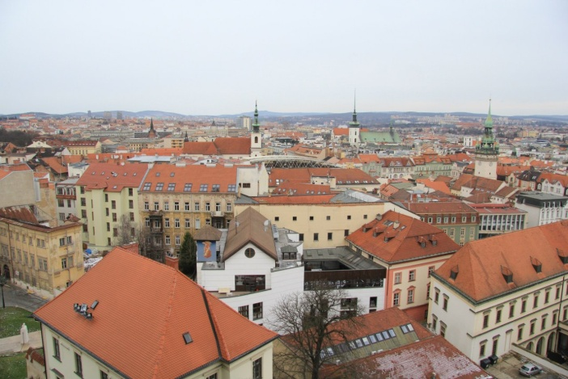**И правда классное чувство! Незабываемый опыт и, несомненно, важный. Но на учебу, на общение затрачивается много сил, силы восполняются чем… едой, а как известно, все студенты-любители поесть. И вечно голодные. Так как обстоят дела в этом смысле в Чехии?**

*В ЧЕХИИ ОЧЕНЬ ВКУСНАЯ ЕДА. Все такое жирное и сочное, как я люблю. Вепрево колено, смаженый сыр, кнедлики - это все традиционные чешские блюда. А еще, есть безумно вкусная чешская сладость - трдэльник. Это трубочка из сладкого теста с корицей. Очень вкусно.*

**Ну и наконец, что бы ты пожелала студентам, которых вдохновит твой рассказ и которые захотят поехать в Чехию?**

*Ребята, не сомневайтесь и дерзайте! Шансов судьба дает немного, а пока есть возможности и силы - вперед! Это опыт и впечатления на всю жизнь. Удачи вам. Главное, верьте в себя, и все получится!*

**Сабина Бездетко**

**ЦДО – язык до совершенства доведет!**

Пожалуй, самое важное и нужное в нашей жизни – это постоянное совершенствование, стремление двигаться вперед и достигать новых результатов и успехов. «Perfection is boundless» - гласит известная поговорка. А в чем каждый студент ИИЯЛа хотел бы развиваться с удовольствием? Конечно же, в языковой сфере. Нас хлебом не корми - дай новые языки изучать и уровень английского подтягивать!

В Ижевске для этого возможностей, прямо так скажем, предостаточно. Но с другой стороны, зачем же далеко ходить, если на родном третьем этаже второго корпуса действует Центр дополнительного образования УдГУ? Вот туда мы и заглянули, чтобы ознакомиться с актуальными предложениями и ценовыми категориями программ.

В основном, в центре преподаются европейские языки – английский, немецкий, французский, испанский, чешский, итальянский; а любители Востока могут начать изучать китайский язык, который очень востребован в наше время в сфере бизнеса и общения. Группы китайского языка набираются до сих пор, так что есть возможность присоединиться, пока не поздно!

Также в центре осуществляется подготовка к ЕГЭ и ГИА, что, возможно, заинтересует и поможет школьникам в пору нелегких и выматывающих экзаменов. Если сравнить ценовые предложения по городу, то программы центра являются вполне выгодными и доступными. Изучение языка в небольших группах – 10 тыс.руб. за 72 академических часа, программы для подготовки к экзаменам обойдутся чуть дороже – 15 тыс.руб. за 72 часа, для школьников с 5-9 классы программа стоит 15 тыс. руб. за 100 академических часов.

Чтобы узнать цены на индивидуальное обучение, можно обратиться в кабинет 332, где и расположен Центр, либо позвонить по телефону. Для студентов факультета скидки как таковой нет, но есть возможность вернуть 13 процентов от налога. И дополнительным бонусом для студентов ИИЯЛ, как мне кажется, является перезачет языка в диплом. Это значит, что пройдя курс около 300 часов можно получить диплом с 3-4 изученными языками. Неплохая перспектива на будущее! На самом деле, центр предоставляет множество различных программ как по изучению и совершенствованию языка, так и по переподготовке, повышению квалификации и получению дополнительного образования в сфере перевода или преподавания. В общем, кто ищет - тот всегда найдет, кто заинтересован в изучении языков – тот всегда может обратиться в Центр дополнительного образования ИИЯЛ.

**Мария Ложкина**

Камера, мотор

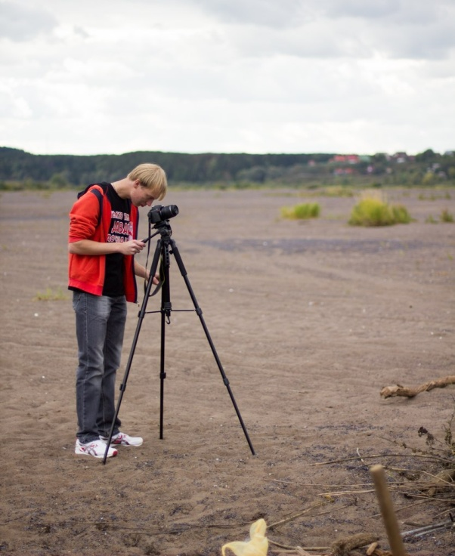Говорят, что девушки влюбляются в композиторов, потому что их привлекает их искусство. Узнать, так ли обстоит дело с режиссерами, мне помог студент 2 курса **Данил Пичугин.**

**Как давно ты начал снимать? С чего началось твое увлечение съемкой?**

*Заниматься съёмками я начал с 9 класса, причиной стал интерес к кинематографу, возникший после просмотра фильма "Jurassic Park" Стивена Спилберга. Первоначально я делал видеоклипы разного жанра, но параллельно уже писал сценарии к будущим игровым проектам, которые на даны момент уже реализованы.*

**Расскажи о своем самом грандиозном проекте.**

*Самым грандиозным проектом, на мой взгляд, в данный момент является сериал "СПАСЕНИЕ", который мы начали снимать с марта 2014 года. Это, пожалуй, самый сложный, но довольно интересный проект, который наша творческая группа "Spark Light Film" смогла реализовать. События происходят в недалёком будущем после масштабного теракта. Для этого нам пришлось искать заброшенные места в городе, для придания большей атмосферности, что оказалось тяжёлой работой для команды. В планах есть очень много полнометражных проектов. Из них ужасы по мотивам нашего комикса "Зло Внутри», комедии и многое другое. Ждём новых актёров.*

**Где можно увидеть твои работы?**

*Работы можно посмотреть "ВКонтакте" в группе Spark Light Film. Там можно посмотреть как самые ранние работы, так и новые, от глупых до серьёзных, и наоборот. Именно там мы выкладываем все самые свежие новости и проекты.*

**Что, по твоему мнению, самое важное для режиссера, и в чем секрет хорошего видео-ролика?**

*Для режиссёра, как профессионала, так и любителя самое главное уметь общаться с командой. Так как от одного режиссёра ничего не зависит. Именно за счёт коллективных стараний получаются действительно качественные работы.*

**Чем ты еще увлекаешься?**

*Помимо съёмок, я увлекаюсь рисованием. Мне очень интересно писать комиксы, всегда любил картинки с сюжетом.*

**Что для тебя самое трудное в съемке?**

*Самое трудное -это собрать народ. На съёмках "Спасения" мы в этом убедились. Мы тратили очень много времени на ожидание опоздавших или просто собирались группой в 4-5 человек, а потом и вовсе вдвоём... это печально. Но я не отчаиваюсь и продолжаю стремиться к поставленной цели.*

**Что тебя вдохновляет?**

*Вдохновляет меня на новые проекты определённо музыка. Услышав интересный мотив, я тут же вижу разнообразные картинки в голове, и от них и зарождается идея.*

Пообшавшись с Данилом, я узнала, что в жизни не все так просто, и за каждым фильмом стоят долгие часы напряженной работы, испытала гордость за тех творческих и самоотверженный людей, с которыми я учусь, а так же поняла, почему нам, девушкам, так просто влюбиться в режиссеров ;-)

**Маргарита Осипцова**

**«1941-1945: вспомнить всё» - рекомендации Verbum Movet. Книги.**

2015 год – юбилейный год окончания Великой Отечественной войны. 1945 – эта дата особенно памятна в нашей стране и по всему миру. Сколько памятных фильмов и книг созданы о войне, сколько волнительных песен написано о фронте и победе. Такое не забывается. Об этом нужно постоянно помнить и быть благодарным за мир, который наши деды, прадеды и неизвестные солдаты отстояли своими жизнями.

1. **«А зори здесь тихие» Борис Васильев**

Двадцатилетние девушки, они могли жить, мечтать, любить, растить детей… Рассказом о судьбах обычных девушек Борис Васильев тронул души читателей, показал, насколько глубоки и ответственны решения, которые могут принять такие молодые и еще неподготовленные к суровой войне девушки.

1. **«Должна остаться живой» Людмила Никольская**

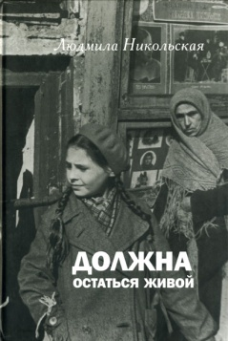Книга рассказывает о девочке Майе, которая жила в блокадном Ленинграде. При чтении книги трудно представить и вообразить все то, что пережили жители Ленинграда. Такие книги не дают нам забыть о тяжелом периоде в истории нашего народа.

1. **«Бабий Яр» Анатолий Кузнецов**

«Бабий Яр» был написан по детским воспоминаниям. Отступление советских войск, первые дни оккупации, взрыв Крещатика и Киево-Печерской Лавры, расстрелы в Бабьем Яру, отчаянные попытки прокормиться, колбаса из человечины, которой спекулировали на рынке, киевское «Динамо», украинские националисты, власовцы – ничто не укрылось от глаз шустрого подростка.

1. **«Альпийская баллада» Василь Быков**

Из фашистского концлагеря бежали русский военнопленный Иван и итальянка Джулия. Среди суровых гор и альпийских лугов, преследуемые немцами, измученные холодом и голодом, Иван и Джулия сближаются.



1. **«В списках не значился» Борис Васильев**

Герой повести Николай Плужников прибыл в Брестскую крепость вечером накануне войны. Утром начинается бой, и Николая не успевают внести в списки. Формально он свободный человек и может покинуть крепость вместе с любимой девушкой. Как свободный человек он принимает решение выполнять свой гражданский долг.

1. **«Брестская крепость» Сергей Смирнов**

«Брестская крепость», насколько это возможно, документальная повесть, и она достаточно реалистично описывает менталитет советских людей. В «Брестской крепости» Смирнов восстановил биографии людей, которые первыми приняли немецкий удар, оказались отрезанными от всего мира и продолжали героическое сопротивление.

1. **«Мадонна с пайковым хлебом» Мария Глушко**

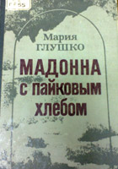Героиня «Мадонны» – 19-летняя Нина. Муж уходит на войну, а Нина на последних месяцах беременности отправляется в эвакуацию в Ташкент. Из благополучной обеспеченной семьи – в самую гущу людской беды. Здесь боль и ужас, предательство и спасение, пришедшее от людей, которых она раньше презирала – беспартийных, нищих…

1. **«Горячий снег» Юрий Бондарев**

Роман "Горячий снег" посвящен одной из героических и трагических страниц Великой Отечественной войны - Сталинградской битве. Только что сформированная армия, в составе которой находится дивизия полковника Деева, отражает прорыв танковой группировки Манштейна, идушей на помощь окруженным войскам Паулюса.

1. **«Последние свидетели. Соло для детского голоса» Светлана Алексиевич**

В книге "Последние свидетели. Соло для детского голоса" описаны все ужасы войны глазами детей. У них совершенно иной взгляд на происходящее, детский взгляд на смерть, боль, страдания, голод.

1. **«Мой лейтенант» Даниил Гранин**

Что мы знаем о той войне? Не о сражениях, победах, истории, а именно о войне? О том, как голод занимал все пространство в теле человека, как от цинги выпадали зубы? Когда люди теряли части тела от обморожения, когда люди гибли не от войны, а от простых болезней. Лейтенант вернулся с войны молодым и живым, но с душой старика, повидавшего смерть.

**Мария Ложкина**

По весеннему Арбату ты идешь

О да, свершилось! Весна пришла, принеся с собой тепло и солнце, и VM поспешил узнать у наших студентов, чего же они ждут от этих 3 месяцев перед летом.

* «Грязи, орущих котов, снега в апреле и жары в мае)»*

Михаил Бегашев, магистратура, 1 курс

*«Теплого ветра. Зеленых листьев и яркого солнца. А еще новых впечатлений и*  *тепла».*

Полина Кислухина, 1 курс

**

*«От весны жду праздников, оживления природы и хорошей погоды. Когда на улице солнце,как-то легче учиться)»*

София Симушина, 2 курс

*«Расцвета, обновления, энергии!»*

Владислава Дунина, 3 курс

*«Вообще, я не хочу, чтоб заканчивалась зима. Я больше люблю холод и снег. Но надеюсь, что весной произойдут новые перемены, что домашнего задания буду задавать меньше и я смогу больше времени проводить с друзьями, ходить на разные интересные встречи, гуляяять, заняться чем-то интересным, найти работу) надеюсь, что весной появится больше сил и энергии совмещать все это))»*

Александра Скурихина, 3 курс

*«Чего я жду от весны? Хм..Наверное, просто весны по сути! Да, я жду весну! Очень! Весеннего настроения, первых солнечных лучей за окном, звонкой капели, милого щебетания птиц по утрам вместо будильника, какого-то приятного душевного состояния, чего так не хватает зимой, постоянного движения, потому что весной наконец-то все и всё просыпаются ... и, конечно, чего-то нового - новых эмоций и впечатлений, потому что весна всегда толкает меня на что-то новое:)»*

Екатерина Рухлина, магистратура, 1 курс

*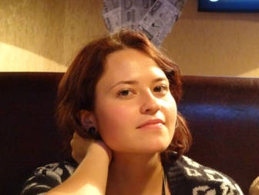 «Весна - одно из моих самых любимых времен года. Для меня это всегда повод начать все с чистого листа. От этой весны я жду кучу положительных эмоций и ярких событий!»*

Яна Столбова, 1 курс

*«Я жду тепла, романтики, хорошего настроения и быстрого перехода весны в лето :D»*

Елизавета Кисляк, 1 курс

*«От весны я жду яркого солнышка, теплого ветра и первой майской грозы. На самом деле, я всегда очень жду весну после затяжной и суровой зимы. Весна всегда дарит надежду на новую жизнь, так что еще от весны я жду новых ощущений, открытий и приключений. А еще, напоследок, я жду весенней радости и улыбок прохожих. И, думаю, мы дождались, люди в автобусе уже стали чаще улыбаться)»*

Мария Ложкина, 3 курс

**Анна Глухова**

**Над выпуском работали:**

**Статьи:** Мария Ложкина, Маргарита Осипцова, Дарья Марченко, Сабина Бездетко, Анастасия Смородина, Анна Глухова

**Редактор:** Анна Глухова

**Компьютерная верстка:** Анна Глухова

